**ВЫПОЛНИЛ**

Фамилия Балдина

Имя Анастасия

Отчество Александровна

Класс 10

Школа Филиал МОБУ Башкирская гимназия с.Большеустьикинское МР Мечетлинский район Республики Башкортостан СОШ с.Алегазово

Город (село) Алегазово

Район Мечетлинский

Ф.И.О. учителя Галляува Лариса Ракиповна

1. Решить уравнение 32x4-48x3-10x2+21x+5=0

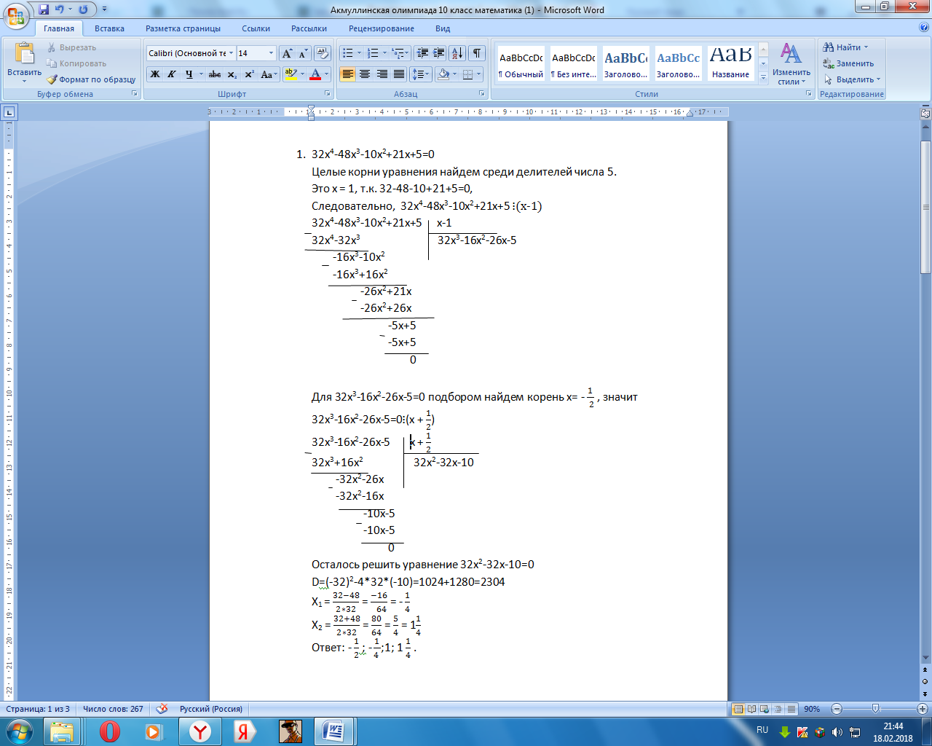

1. Через точку https://docviewer.yandex.ru/view/0/htmlimage?id=ab9-docz5beka7od90jzdoyry3gffewyc8alerx08eo6nnngwo5ysyxda86gjk83t0b1tj1jiv7gl8p5yfgt7219dlgs3qi75aoz4cn&name=image-0YjEhubfT1fozxiiKL.png&dsid=b6892633e2f3c19ae3ff1536aba13835 основания https://docviewer.yandex.ru/view/0/htmlimage?id=ab9-docz5beka7od90jzdoyry3gffewyc8alerx08eo6nnngwo5ysyxda86gjk83t0b1tj1jiv7gl8p5yfgt7219dlgs3qi75aoz4cn&name=image-JoFfhCFz0jW78ExwsQ.png&dsid=b6892633e2f3c19ae3ff1536aba13835 треугольника https://docviewer.yandex.ru/view/0/htmlimage?id=ab9-docz5beka7od90jzdoyry3gffewyc8alerx08eo6nnngwo5ysyxda86gjk83t0b1tj1jiv7gl8p5yfgt7219dlgs3qi75aoz4cn&name=image-wpoZhMIOpB8o0RoOdR.png&dsid=b6892633e2f3c19ae3ff1536aba13835 проведены прямые https://docviewer.yandex.ru/view/0/htmlimage?id=ab9-docz5beka7od90jzdoyry3gffewyc8alerx08eo6nnngwo5ysyxda86gjk83t0b1tj1jiv7gl8p5yfgt7219dlgs3qi75aoz4cn&name=image-ruXA9vBCn0t8ZiBSYM.png&dsid=b6892633e2f3c19ae3ff1536aba13835 и https://docviewer.yandex.ru/view/0/htmlimage?id=ab9-docz5beka7od90jzdoyry3gffewyc8alerx08eo6nnngwo5ysyxda86gjk83t0b1tj1jiv7gl8p5yfgt7219dlgs3qi75aoz4cn&name=image-lv8mPz5EUsEsMqbP4f.png&dsid=b6892633e2f3c19ae3ff1536aba13835, параллельные сторонам треугольника. Точки https://docviewer.yandex.ru/view/0/htmlimage?id=ab9-docz5beka7od90jzdoyry3gffewyc8alerx08eo6nnngwo5ysyxda86gjk83t0b1tj1jiv7gl8p5yfgt7219dlgs3qi75aoz4cn&name=image-OqSQeHoPMPSpWVa8bR.png&dsid=b6892633e2f3c19ae3ff1536aba13835 и https://docviewer.yandex.ru/view/0/htmlimage?id=ab9-docz5beka7od90jzdoyry3gffewyc8alerx08eo6nnngwo5ysyxda86gjk83t0b1tj1jiv7gl8p5yfgt7219dlgs3qi75aoz4cn&name=image-qC6tOx1FkJ2YyFXhxV.png&dsid=b6892633e2f3c19ae3ff1536aba13835 пересечения этих прямых со сторонами треугольника соединены отрезком прямой. Найти площадь треугольника https://docviewer.yandex.ru/view/0/htmlimage?id=ab9-docz5beka7od90jzdoyry3gffewyc8alerx08eo6nnngwo5ysyxda86gjk83t0b1tj1jiv7gl8p5yfgt7219dlgs3qi75aoz4cn&name=image-ij0zRslNpNmz7buD7y.png&dsid=b6892633e2f3c19ae3ff1536aba13835, если площади треугольников https://docviewer.yandex.ru/view/0/htmlimage?id=ab9-docz5beka7od90jzdoyry3gffewyc8alerx08eo6nnngwo5ysyxda86gjk83t0b1tj1jiv7gl8p5yfgt7219dlgs3qi75aoz4cn&name=image-acAcJCoVlqnkisjnZC.png&dsid=b6892633e2f3c19ae3ff1536aba13835 и https://docviewer.yandex.ru/view/0/htmlimage?id=ab9-docz5beka7od90jzdoyry3gffewyc8alerx08eo6nnngwo5ysyxda86gjk83t0b1tj1jiv7gl8p5yfgt7219dlgs3qi75aoz4cn&name=image-PBNhj7b8hI7AHqj3Xl.png&dsid=b6892633e2f3c19ae3ff1536aba13835 равны соответственно https://docviewer.yandex.ru/view/0/htmlimage?id=ab9-docz5beka7od90jzdoyry3gffewyc8alerx08eo6nnngwo5ysyxda86gjk83t0b1tj1jiv7gl8p5yfgt7219dlgs3qi75aoz4cn&name=image-eWkx1ch5oyCZSrExyt.png&dsid=b6892633e2f3c19ae3ff1536aba13835 и https://docviewer.yandex.ru/view/0/htmlimage?id=ab9-docz5beka7od90jzdoyry3gffewyc8alerx08eo6nnngwo5ysyxda86gjk83t0b1tj1jiv7gl8p5yfgt7219dlgs3qi75aoz4cn&name=image-SjxPELYlRN716n801X.png&dsid=b6892633e2f3c19ae3ff1536aba13835.

